Авторская разработка внеклассного мероприятия

«Одна у человека родная мать, одна у него и Родина!»,
( в рамках проекта «Я- гражданин» )

Утренник посвящен Дню материнства и красоты ,
который отмечается в Армении 7 апреля.

Цели и задачи :
- показать значение Родины в жизни каждого человека;
- способствовать воспитанию у детей патриотизма и любви к Родине;
- расширить знания учащихся об истории праздника;
- показать социальную значимость семьи, развивать культ матери;
-формировать у ребят уважительное отношение к своему дому, семье, матери и культуру взаимоотношений родителей и детей;
- воспитывать заботливое отношение к родным и близким.

Оборудование: презентация в PowerPoint, поздравительные открытки для учителей, мам и бабушек, сделанные руками учеников, афиша.
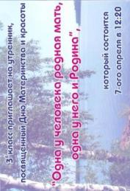
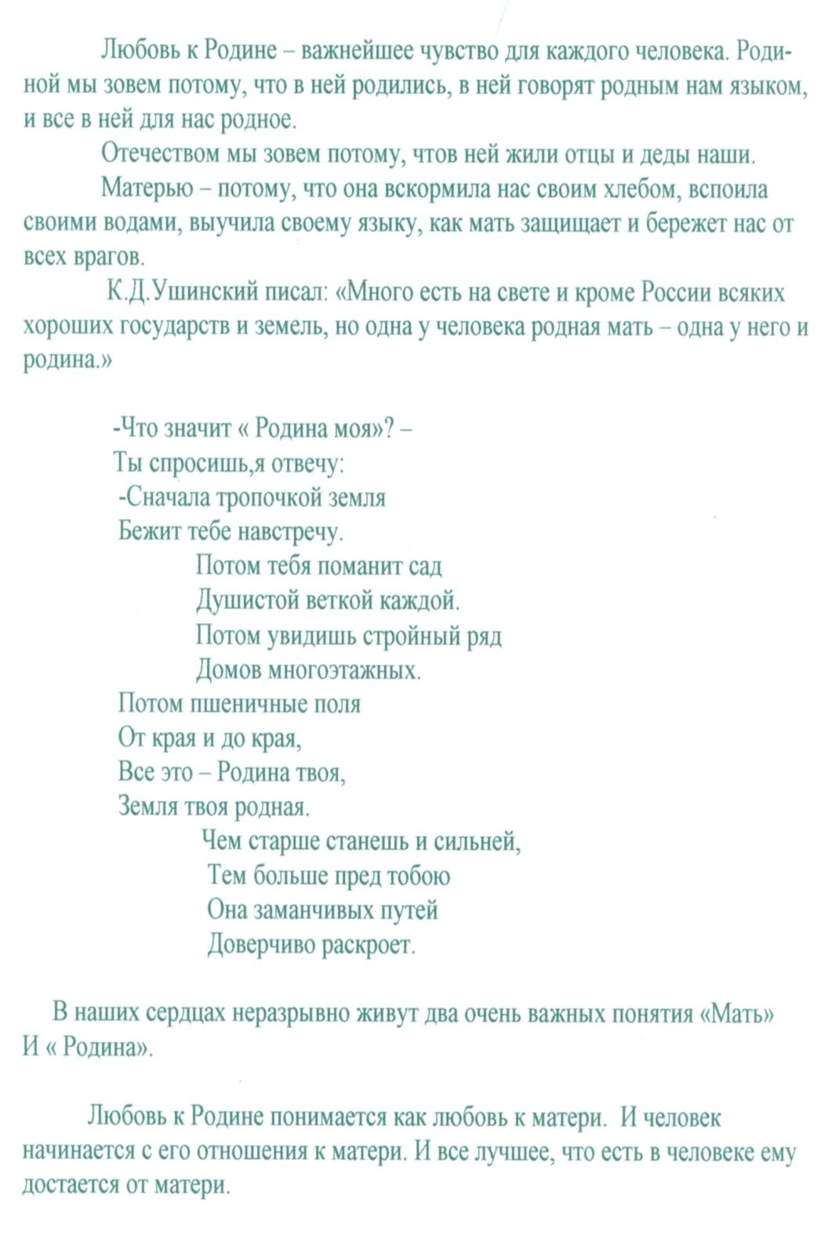
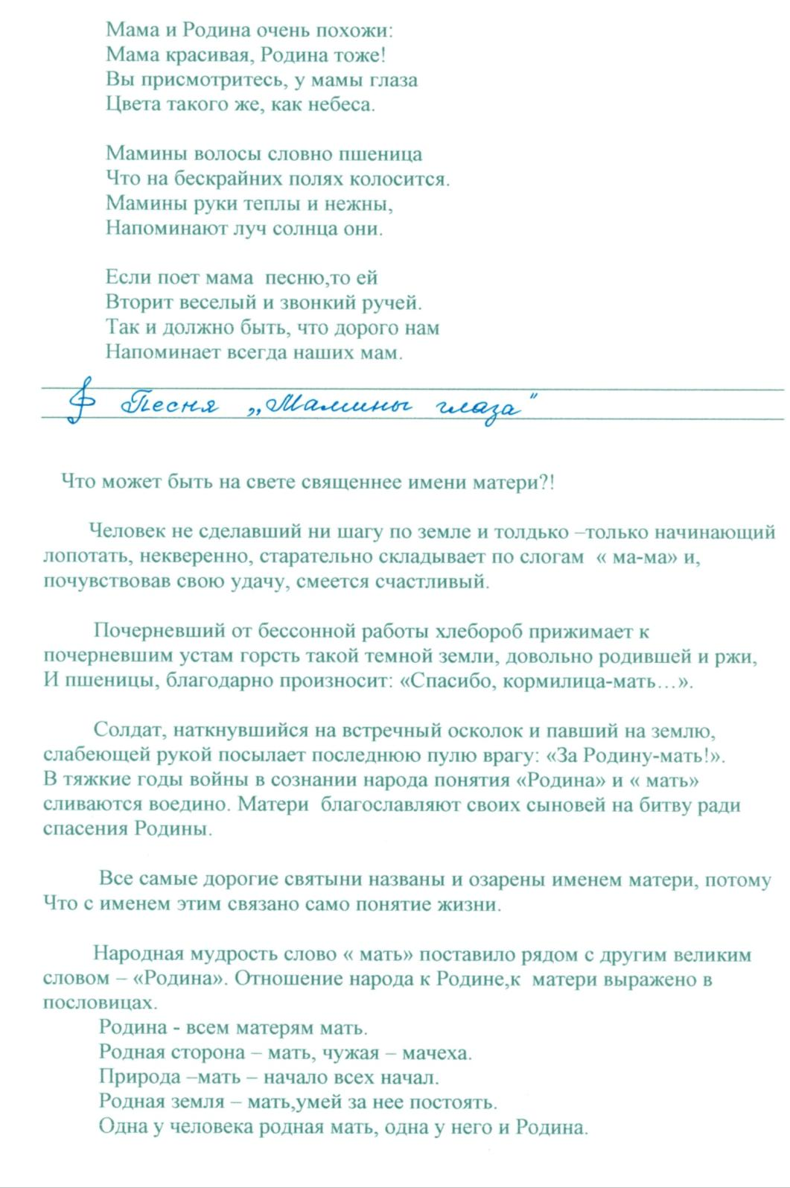
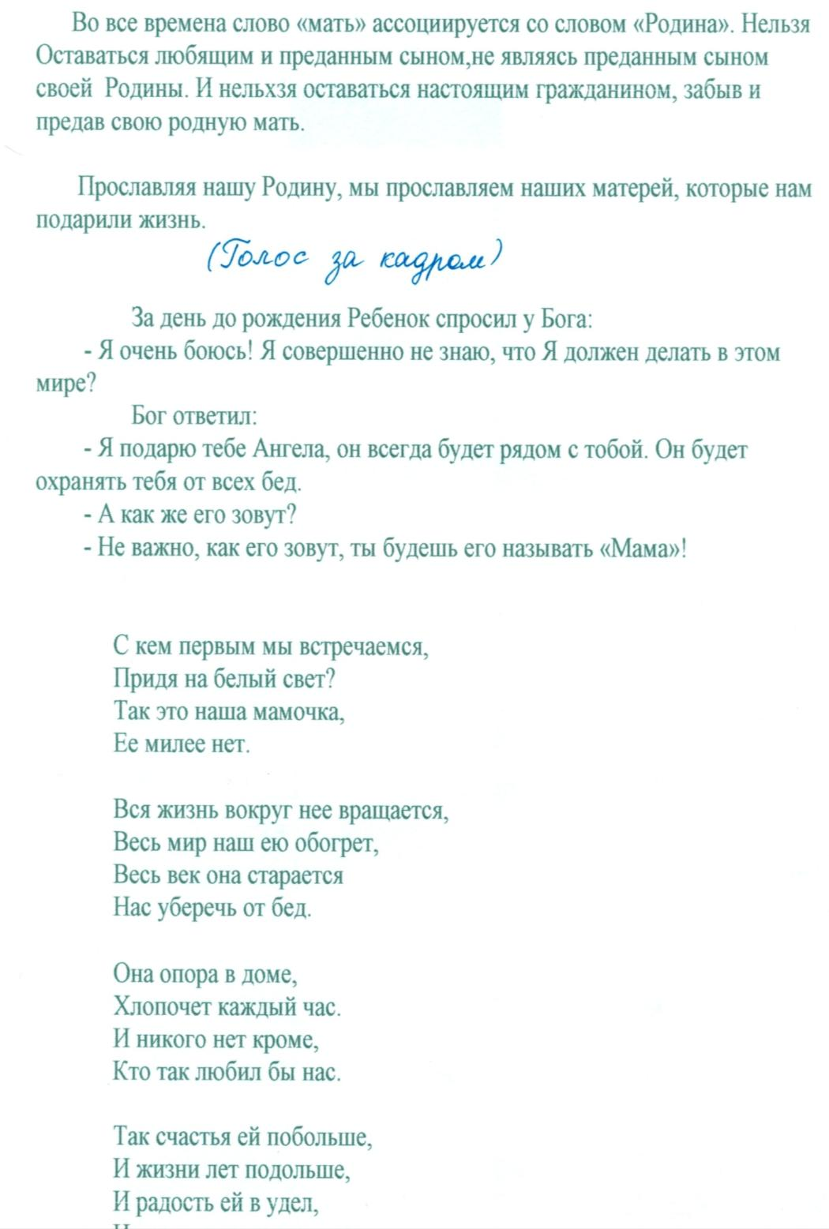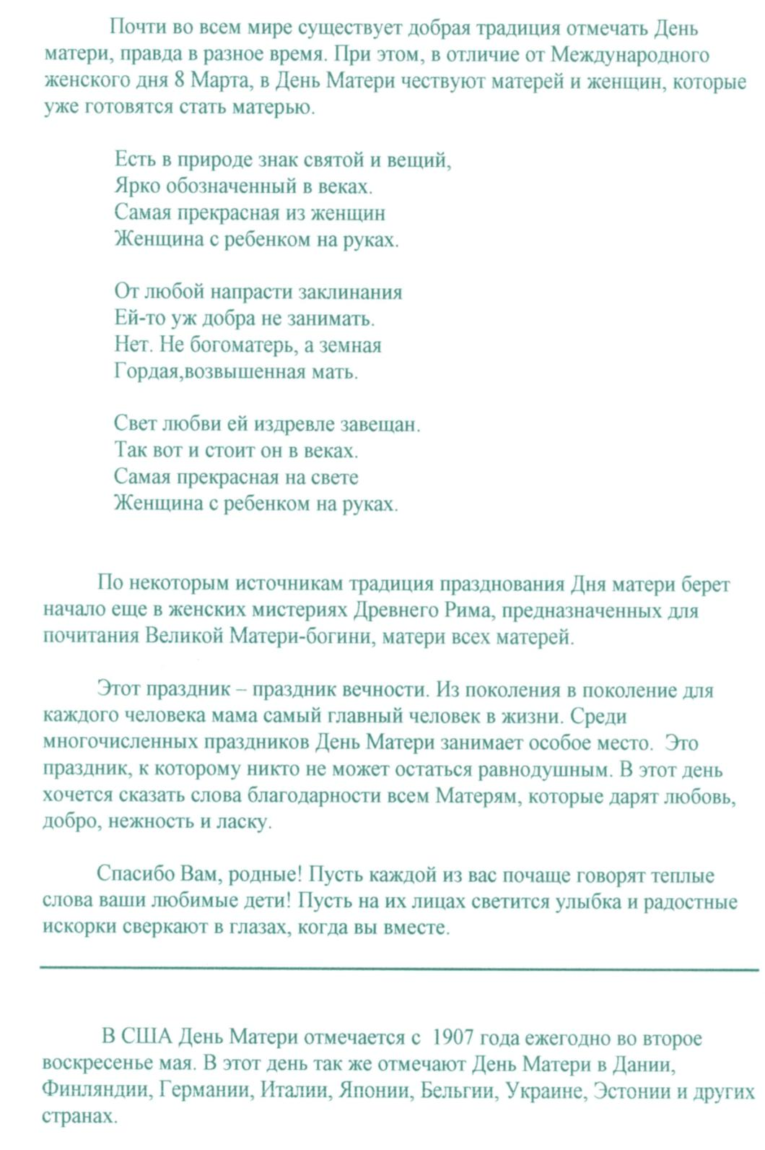
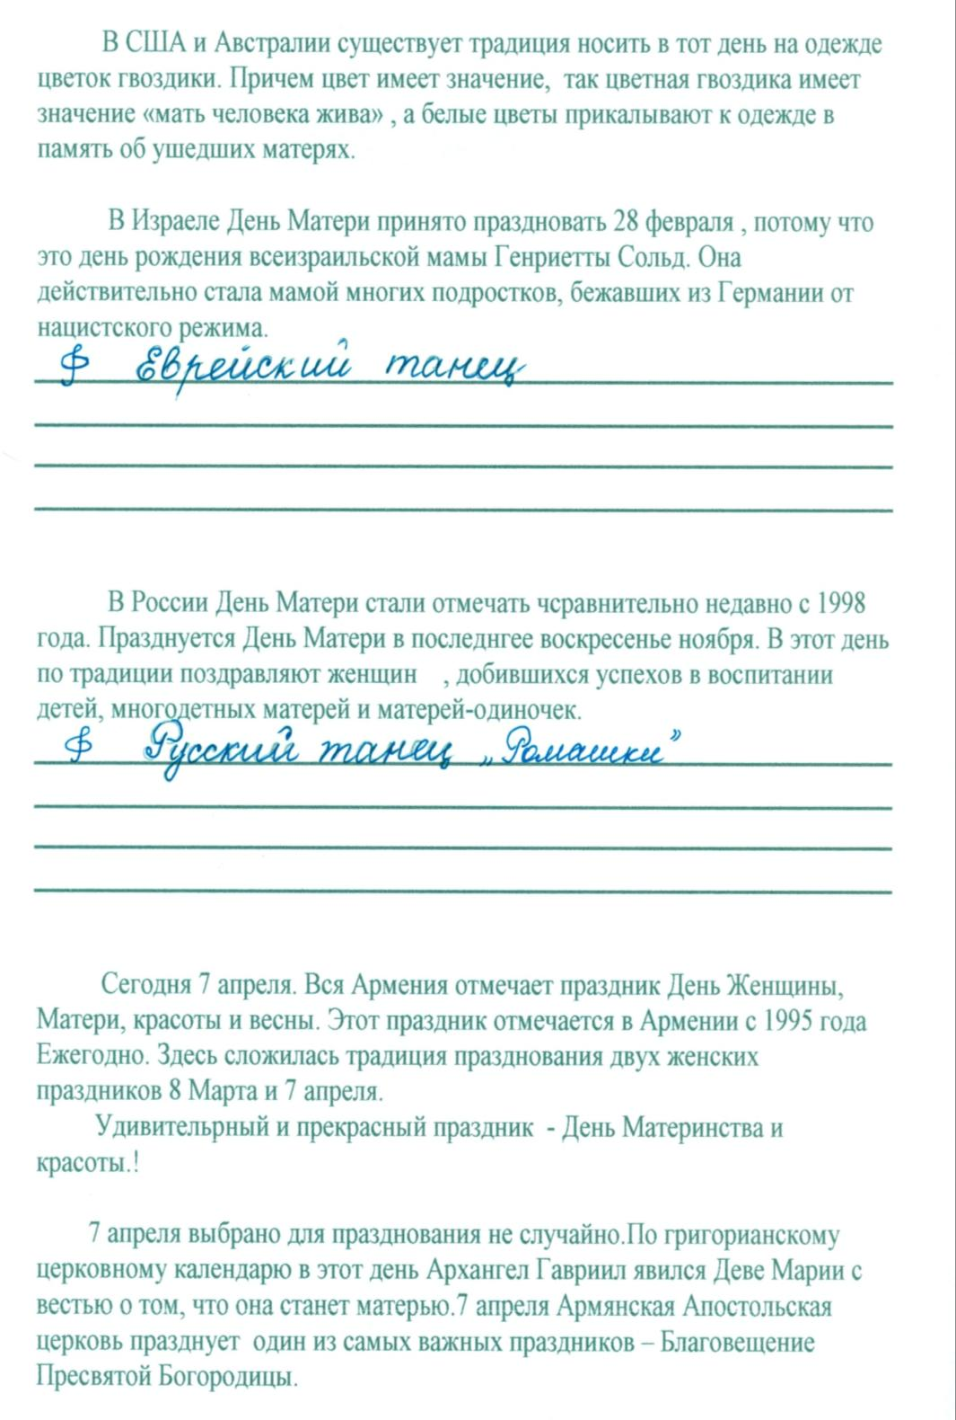
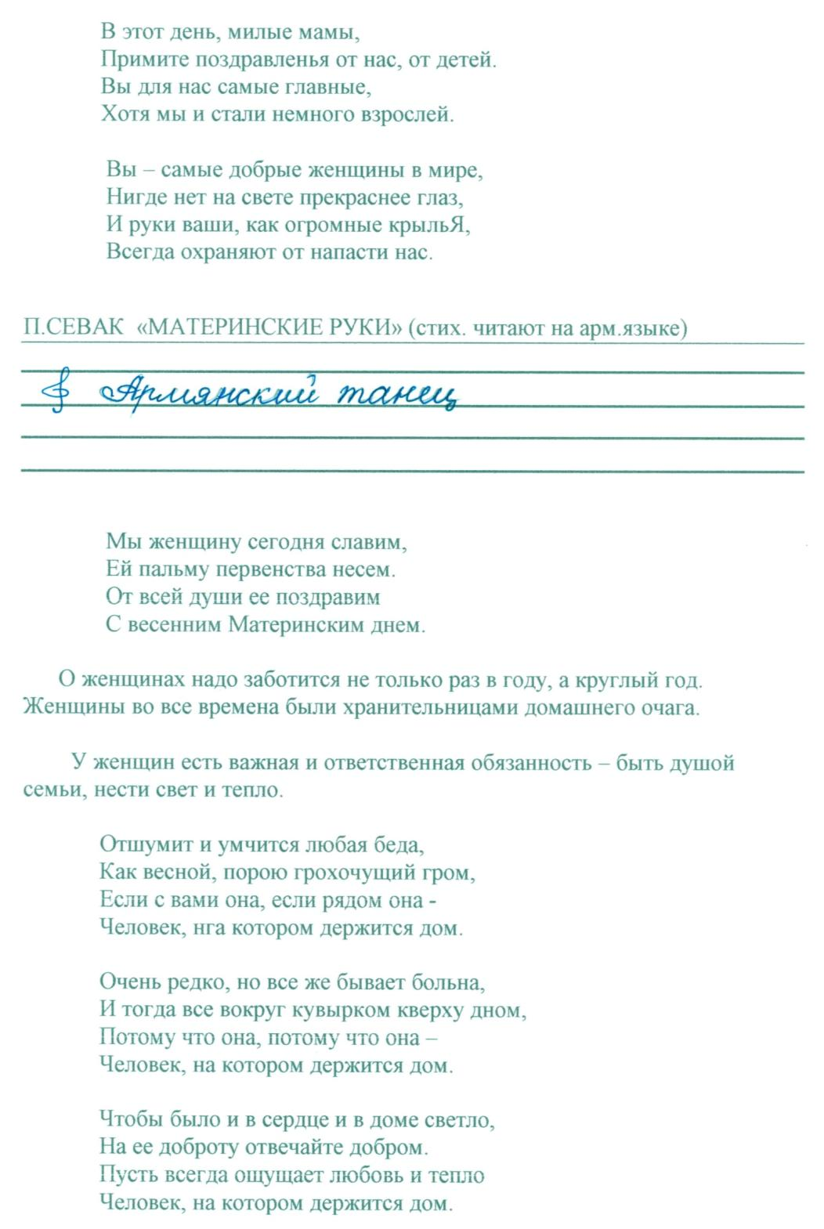
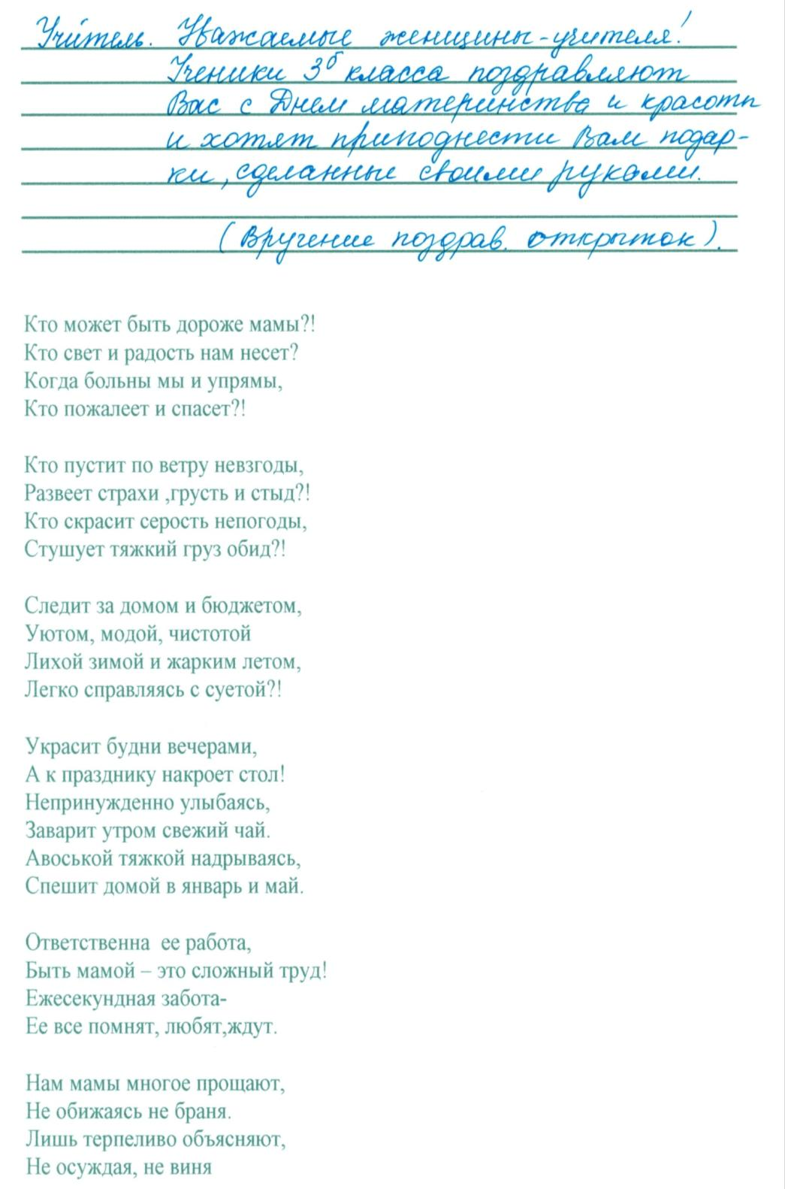
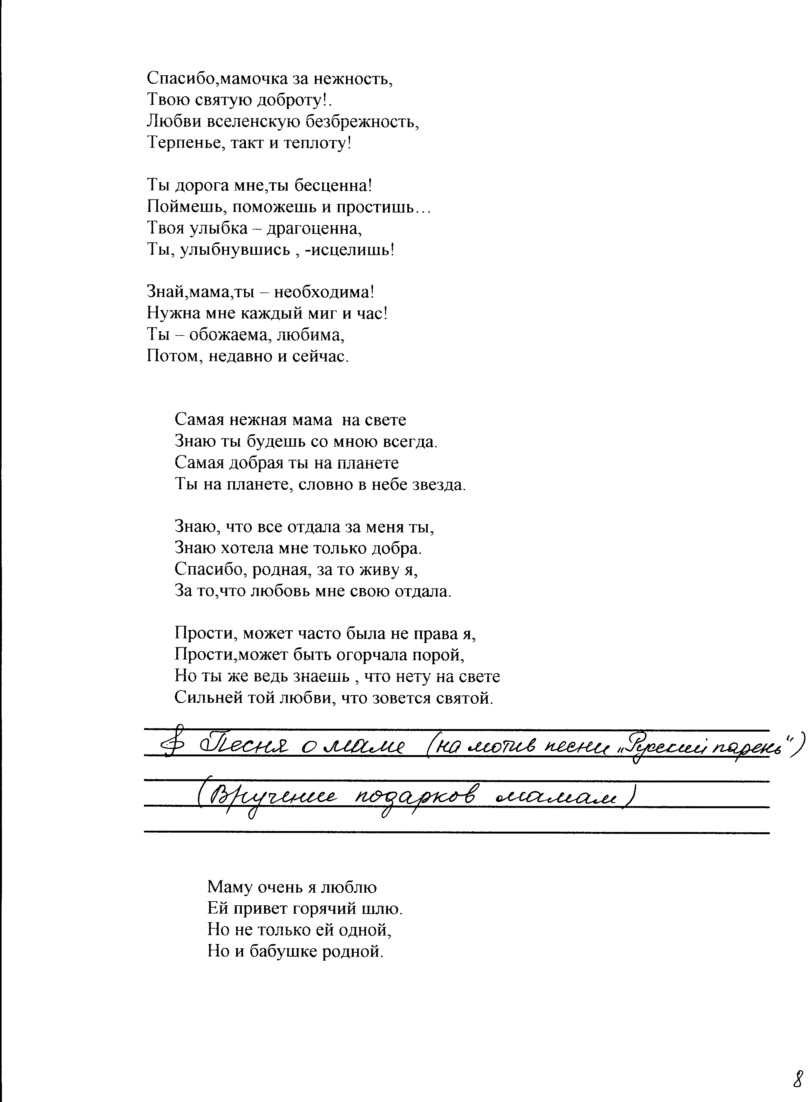

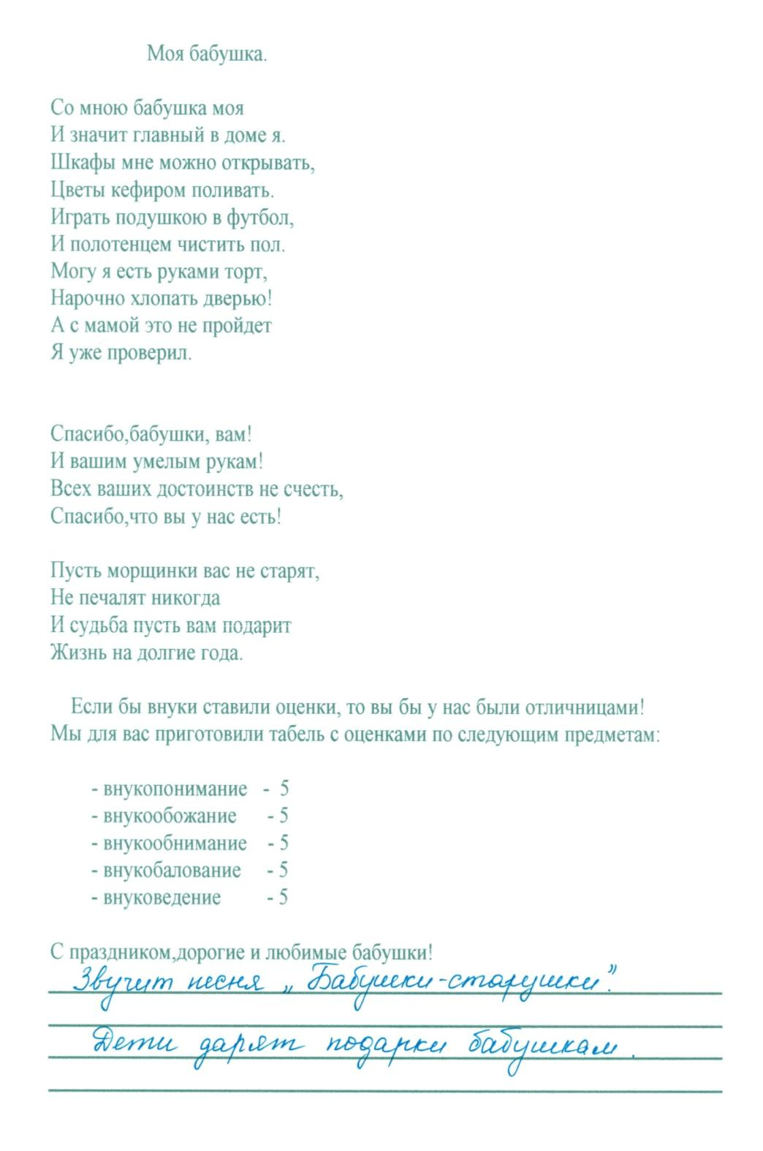
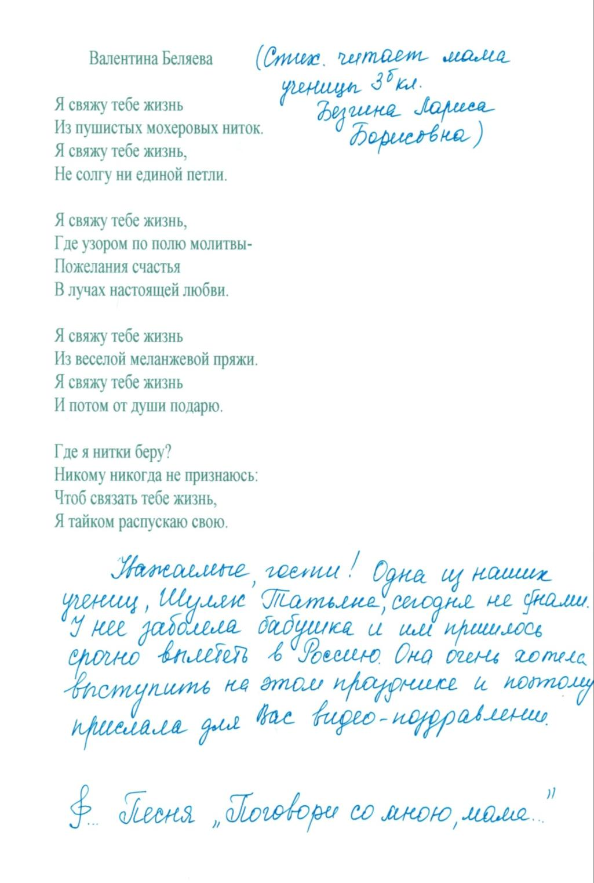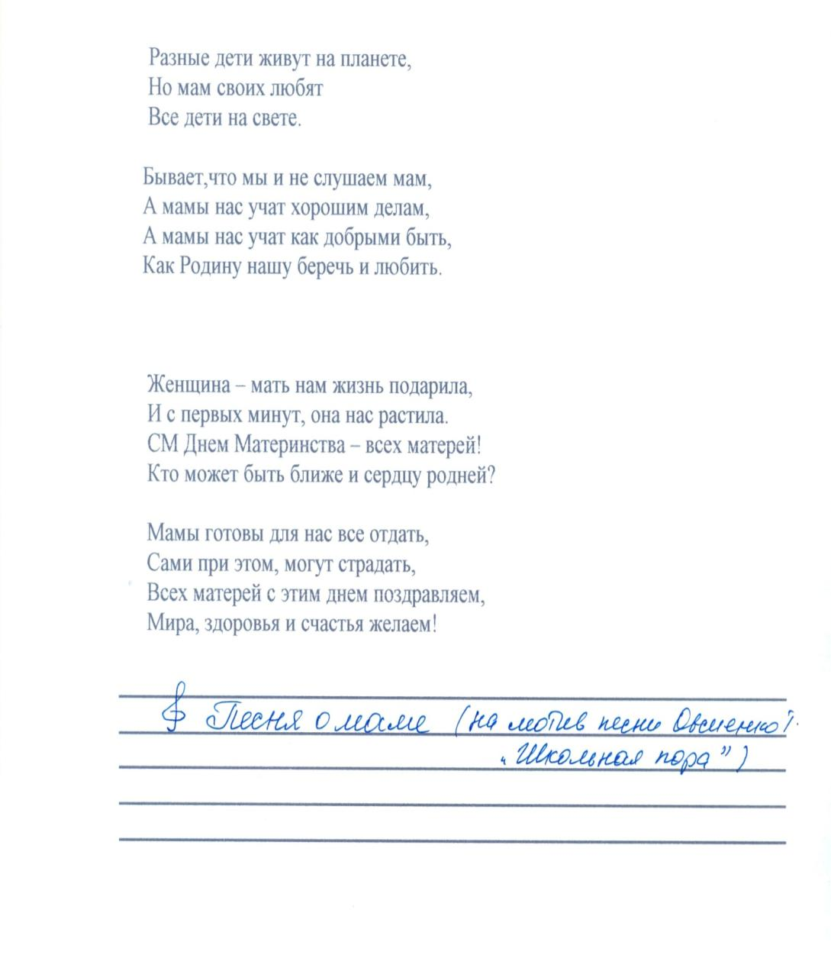

Фотографии с мероприятия

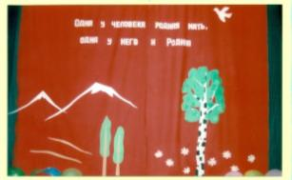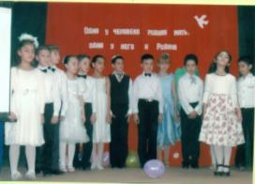

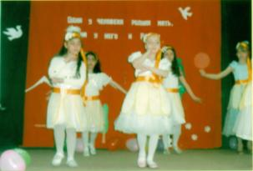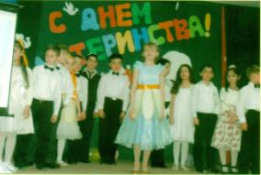

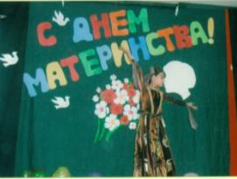

Подарки своими руками

Подарок маме Подарок бабушке
(фотография мамы в рамочке) ( открытка – раскраска )
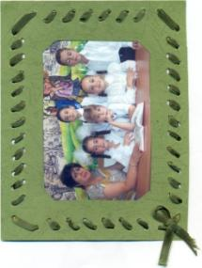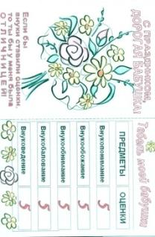
Подарок учителям
( Открытка – сумочка)
